Nieuwsbrief februari 2022
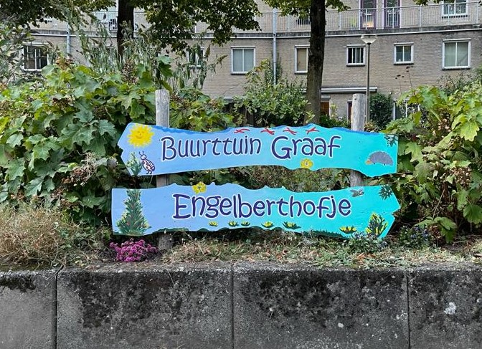

Graaf Engelberthofje
De naam van de tuin is afkomstig van Graaf Engelbrecht, een van de voorvaders van het huis van Nassau. De buurttuin is in 2009 aangelegd en heeft in 2021 een stukje erbij gekregen via de actie Steenbreek. Het onderhoud heeft de gemeente in handen gegeven van de buurtbewoners naar aanleiding van een buurtinitiatief. Eind oktober hopen we het 12,5 jarig jubileum van de buurttuin te vieren.
Het doel van de tuin, die een buurttuin is voor de bewoners in de wijk, is om een plek voor ontmoeting met buurtgenoten te zijn.
Er is gereedschap voor het onderhoud en er zijn melkkrukjes om te gebruiken tijdens het onderhoud of voor andere wijkactiviteiten.
Naast dit sociale doel is er het ecologische doel om meer biodiversiteit te bevorderen,

door planten en struiken voor insecten, vlinder en (ook wilde) bijen aan te planten. Langs het muurtje zitten vuurwantsen en graven zandbijen hun nestjes en vele andere soorten hebben hier een plek gevonden.
Voor de buurttuin worden sterke, droogtebestendige tuinplanten gekozen waarvan een deel inheemse, wilde planten.
Bij het naambord staat bijvoorbeeld de rotsanjer (lichtrood/magenta) en muizenoor met gele bloemen. Het blad van muizenoor smaakt bitter, is samentrekkend en daarom wondhelend en bloedstelpend.
Ook de vogels profiteren van de buurttuin door zaden en bloemknoppen te eten en rupsen te zoeken voor hun jongen. In de herfst was er een putter neergestreken om de zaden van de kaardenbol en de teunisbloem.
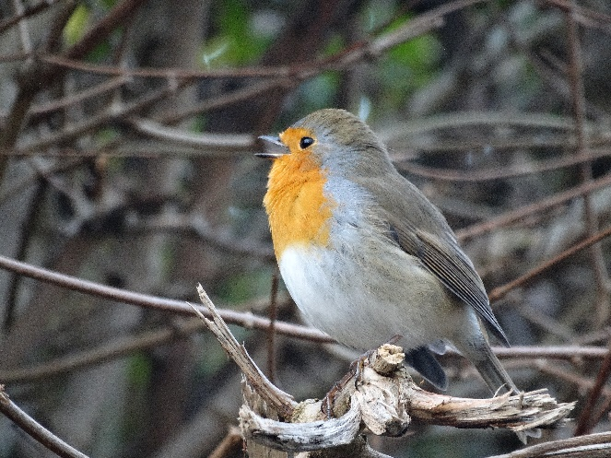
Roodborst achter de buurttuin in de heg.

Filosofie
Het idee achter de tuin is het zoveel mogelijk benutten van de natuurlijke ontwikkeling in de bodem en deze te ondersteunen. Zo komt er meer humus in de bodem en droogt de bodem minder snel uit.
De bodem wordt zoveel mogelijk intact gelaten; slechts ongewenste begroeiing (grassen overwoekeren snel de andere planten) wordt verwijderd door wieden.

Wanneer?
Het onderhoud van de tuin wordt weer opgepakt op 19 februari vanaf 10.00. Dan zijn er meer bewoners die mee kunnen doen dan op werkdagen. De buurttuinwerkzaamheden zijn dus verplaatst van vrijdagochtend naar de zaterdagochtend, onder voorbehoud elke derde zaterdag van de maand: 19-2, 19-3, 16-4, 28-5, 25-6, 16-7, 20-8, (17-9), 24-9 burendag, 22-10 en een nader te bepalen afsluitend jubileum. Voor koffie, thee wordt gezorgd. Iedereen is welkom!

Wat is er te doen?
De compost die van de bladeren is gemaakt wordt over het oudste gedeelte van de tuin aangebracht. Waar nodig wordt nog kalk gestrooid en plantenresten worden teruggesnoeid. Zo is de tuin weer klaar voor het voorjaar.
De afgelopen jaren is er vooral gewied in de tuin. Dit blijft nog steeds nodig, maar de werkzaamheden zullen meer divers worden: snoeien, grotere plantgroepen maken van zomerbloeiers, later in de herfst van de voorjaarsbloeiers, nieuwe planten of bollen poten, blad en snoeiafval versnipperen en verzamelen op een composthoop. Dat kan nu de tuin voor een groot deel is dichtgegroeid met beplanting en zaailingen.

Waar?
De buurttuin Graaf Engelberthofje ligt aan het Graaf Engelbertpad, achter het JulIana van Stolbergpark.

Moestuintjes van de nieuwe stadsboeren
Enkele jongeren hebben aangegeven een moestuintje te willen verzorgen. Wil je hieraan meedoen? Stuur een bericht aan buurttuingraafengelberthof@gmail.com.
Buurttuin Graaf Engelberthofje wordt financieel ondersteund door Indebuurt033 en Stichting Bewonersinitiatieven Amersfoort-Zuid en mede uitgevoerd door Guido van Beek van 033GROEN.

